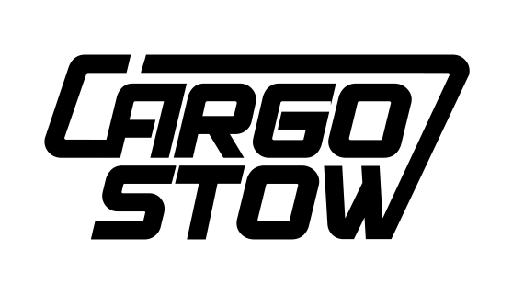

ZUR SOFORTIGEN FREIGABE:

Presseinfo X-MODULE Box für Pickup LKW

Johannes Huth, einer der Gründer von cargo-stow, wohnt im Lungau und geht dort auf die Jagd. Damit die zahlreichen Utensilien, die es dafür braucht, sicher und geordnet untergebracht und immer zur Verfügung stehen, hat er gemeinsam mit seinem Partner Steve Smith ein Modulsystem für Pickups entwickelt, welches die beiden Gründer im Salzburger Land herstellen lassen. „Da wir großen Wert auf Qualität legen“, so Johannes Huth, „wir haben nun einen lokalen Partner gefunden, der das X-MODULE für uns produziert, das ab sofort für alle Pickup-Modelle erhältlich ist“.

Mit der X- Module Box, die zunächst für die neue Mercedes X-Klasse entwickelt wurde, stehen dem Jäger neben ausreichend Stauraum, einer integrierten Seilwinde, LED Beleuchtung, ein Frischwassertank (40l) mit elektrische Pumpe, eine beheizbare Hundebox, ein verschließbares Gewehrfach sowie ein ausklappbares Schreibpult zur Verfügung.

cargo-stow präsentiert die X- MODULE Box auf der Hohen Jagd in Salzburg.

Bereits in Planung sind Mulitfunktionsboxen für den Ford Ranger, Toyota Hilux und andere bekannte Pickups.

Kontakt:
cargo-stow GbR
Wilhelmstrasse 28
D-53111 Bonn
www.cargo-stow.com
email: j.huth@cargo-stow.com

